SWF Verwerking Inkomende Actieverzoeken
In OpenWave zijn er twee mogelijkheden waarop men de voor de organisatie(s) bedoelde SWF actieverzoeken kan binnenhalen. De eerste is handmatig via de tegel Ophalen SWF open actieverzoeken op het operationsportaal, en de tweede is het gescheduled automatisch ophalen van de actieverzoeken via de taskscheduler (zie Taskscheduler).
Beide opties starten de programmatuur zoals op deze pagina beschreven. De beschrijvingen zijn gevisualiseerd in onderstaand schema:
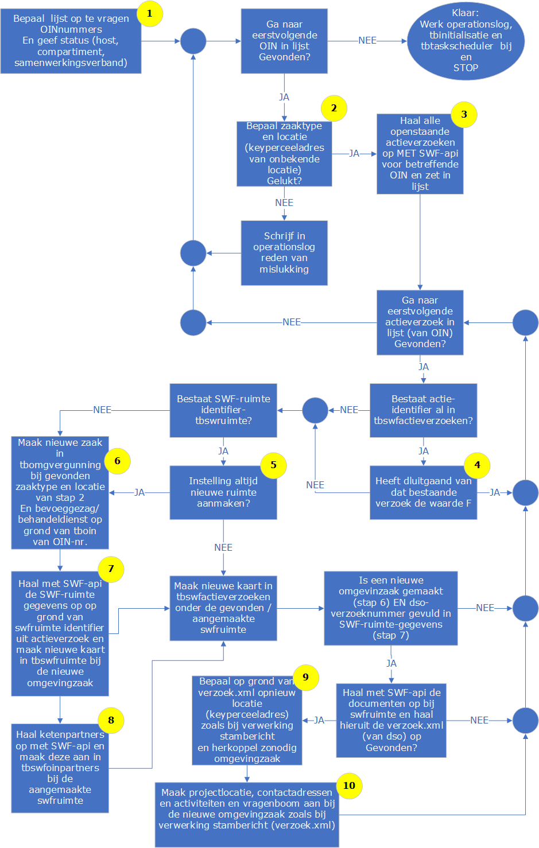

Ad 1. Bepaling voor welke OIN-nummers openstaande actieverzoeken moeten worden opgehaald.
Dat is afhankelijk of er vanuit de taskscheduler gewerkt wordt of handmatig vanuit de tegel in operationsportaal.
- A. Indien handmatig en de gebruiker (beheerder) is lid van compartiment dan:
  - alle opgesomde OIN-nummers (gescheiden door puntkomma) in de kolom dvswfoinzender van het betreffende compartiment (mits niet vervallen). Bij elk OIN-nummer wordt de dnkey van het betreffende compartiment opgeslagen en de waarde van de kolom dlswfactieverzoeknwezaak (indien T dan moet voor elk actieverzoek voor dat compartiment een nieuwe zaak aangemaakt worden)
- B. Indien handmatig en de gebruiker (beheerder) is GEEN lid van compartiment dan:
  - a. Het OIN-nummer van de kolom Tekst van instelling Sectie: SWF en Item: OINvanZender (de host) Bij het OIN-nummer wordt het aanvinkvakje van de instelling Sectie: SWF en Item: Actieverzoeknwezaak (indien T dan moet voor elk actieverzoek voor dat OIN-nummer een nieuwe zaak aangemaakt worden)
  - b. De OIN-nummers van de kolom Info van instelling Sectie: SWF en Item: OINvanZender gescheiden door een puntkomma. Bij elk OIN-nummer wordt het aanvinkvakje van de instelling Sectie: SWF en Item: Actieverzoeknwezaak (indien T dan moet voor elk actieverzoek voor dat OIN-nummer een nieuwe zaak aangemaakt worden). Dit zijn de extra hosts in geval van een samenwerkingsverband zoals de BEL-combinatie.
- C. Indien NIET handmatig (dus door de taskscheduler) dan:
  - a. De OIN-nummers zoals hierboven bij B
  - b. EN de OIN-nummers zoals hierboven bij A, maar dan voor alle – niet vervallen - compartimenten
Tevens vindt vooraf een controle plaats op het gevuld zijn van Getal2 bij de instelling Sectie: Koppeling ZAAK Item: DummyLokatiePerceelkey: die moet verwijzen naar een dnkey van een zogenaamd onbekend perceeladres.
Bij het handmatig starten en de gebruiker (beheerder) is lid van een compartiment dan wordt een bestaande DummyLokatiePerceelkey verwacht in de kolom tbcompartiment.dnkeyswfdummyadres van het betreffende compartiment.

Ad 2. Bepaling zaaktype en perceeladres voor aanmaken nieuwe zaken op grond van actieverzoek

Zaaktype
Indien:
- het OIN NIET behoort tot een compartiment dan wordt het zaaktype bepaald door in tbsoortomgverg een unieke niet vervallen kaart op te zoeken met
  - de eigenschap is zaaktype voor inkomende actieverzoeken aangevinkt (dlswfactieverzoek = T)
  - EN de eigenschap is exclusief voor compartiment NIET aangevinkt (dlw055 = F)
- het OIN WEL behoort tot een compartiment dan wordt het zaaktype bepaald door in tbsoortomgverg een unieke niet vervallen kaart op te zoeken met
  - de eigenschap is zaaktype voor inkomende actieverzoeken aangevinkt (dlswfactieverzoek = T)
  - EN waarbij dit zaaktype is toegevoegd aan het betreffende compartiment (tbkopcomsrtomgverg)
Als het OIN behoort tot een compartiment mag de eigenschap is exclusief voor compartiment zowel uitgevinkt als aangevinkt zijn. Indien uitgevinkt (dlw055 = F) dan betekent dat, dat het betreffende zaaktype zowel door de host als door alle compartimenten wordt gebruikt. Indien aangevinkt dan is het zaaktype exclusief voor één compartiment.
Is zaaktype actieverzoek SamenwerkingsFunctionaliteitSWF Afwijkende Zaaktypes
Is er geen unieke zaaktypekaart aan te wijzen door verkeerde instellingen, dan wordt een melding gemaakt in tboperationslog en wordt verder gegaan met het volgende OIN.

Perceeladres
Indien het OIN behoort tot een compartiment dan wordt het perceeladres opgehaald uit de keyverwijzing in de kolom tbcompartiment.dnkeyswfdummyadres van het betreffende compartiment.
Anders (het OIN is geen compartiment of het gevonden perceeladreskey bestaat niet) dan wordt de waarde van Getal2 van de instelling Sectie: Koppeling ZAAK Item: DummyLokatiePerceelkey gebruikt (het bestaan hiervan is al onder 1 gecheckt).

Ad 3. Ophalen openstaande actieverzoeken per OIN uit SWF
Voor elk OIN wordt de SWF-API aangeroepen voor inkomende, openstaande actieverzoeken. Aanroep en resultaat worden gelogd in tbmessagelog.

Ad 4. Bestaat actieverzoek al in OpenWave
Per OIN kunnen meerdere actieverzoeken geretourneerd worden door de SWF-API.
Per actieverzoek wordt de identifier daarvan opgezocht in de tabel tbswfactieverzoeken. Indien deze bestaat (kan meerder keren voorkomen, omdat de bijbehorende SWF-ruimte meerdere keren kan voorkomen) met de eigenschap dluitgaand = F (dus het verzoek bestaat reeds als inkomend actieverzoek) dan wordt bericht, titel en status gesynchroniseerd met het SWF en hoeft het verzoek verder niet behandeld te worden.
Indien het actieverzoek nog niet bestaat als inkomend bericht dan wordt deze of toegevoegd aan de bijbehorende SWF-ruimtekaart in tbswfruimte (indien deze bestaat) of wordt er een nieuwe SWF-ruimtekaart in OpenWave aangemaakt.
Tevens wordt vanaf versie 1.32 van OpenWave (i.v.m. SWF v5 versie) voor het aanmaken van het nieuwe actieverzoek, eerst de lijst met documenten bij het SWF ververst. Na het aanmaken van het actieverzoek wordt gekeken of er gekoppelde documenten bij het actieverzoek zijn en zo ja deze opgeslagen bij de lijst met gekoppelde SWF documenten bij het verzoek.

Ad 5. Nieuwe SWF-ruimte aanmaken in OpenWave
Indien het gaat om een actieverzoek voor een compartiment dan bepaalt de waarde van de kolom dlswfactieverzoeknwezaak van dat compartiment of er altijd een nieuwe SWF-ruimtekaart bij een nieuwe omgevingzaak moet worden aangemaakt.
Indien het gaat om een actieverzoek voor de host dan wordt dit bepaald door het aanvinkvakje van de instelling Sectie: SWF en Item: Actieverzoeknwezaak.
Met deze instellingen aangevinkt leidt een tweede inkomend actieverzoek onder eenzelfde SWF-ruimte tot twee omgevingszaken in OpenWave, die elk dezelfde SWF-ruimte hebben (dus twee kaarten in tbswfruimte met verschillende dnkeys en verschillende dnkeyomgvergunningen, maar met dezelfde dvsamenwerkingid (de identifier van de ruimte in het SWF).
De nieuwe ruimte en nieuwe omgevingzaak worden in OpenWave - ongeacht deze instellingen - sowieso aangemaakt indien de ruimte nog niet bestaat (in het inkomende actieverzoek staat de SWF-ruimte-identifier).

Ad 6. Nieuwe omgevingzaak
Wanneer een nieuwe ruimte moet worden aangemaakt wordt allereerst een nieuwe omgevingzaak aangemaakt met het onder ad 2 gevonden zaaktype en het onder ad 2 gevonden perceeladres.
Het bevoegd gezag (dnkeyoinbevgez) wordt gevuld door de dnkey uit tboin van de vrager van het actieverzoek indien de kolom Bij inkomend actieverzoek SWF dit OIN vullen bij bevoegd gezag van de zaak als Vrager aangevinkt is in het beheer bij de OIN-tabel.
Het veld is in het detailscherm van de zaak voor de SWF zaken hernoemd naar Vragende instantie.
De uitvoerende instantie/behandeldienst (dnkeyoinuitvinst) wordt gevuld door de dnkey uit tboin van de OIN van de loop indien de kolom Bij inkomend actieverzoek SWF dit OIN vullen bij uitvoerende instantie van de zaak als Ontvanger aangevinkt is in het beheer bij de OIN-tabel.
Het veld is in het detailscherm van de zaak voor de SWF zaken hernoemd naar Ontvangende instantie.
De aanvraagnaam wordt bepaald door ‘SWF' + de titel van het actieverzoek.

Ad 7. Nieuwe SWF-ruimte
Indien een nieuwe omgevingzaak is aangemaakt moet ook in tbswfruimte een nieuwe kaart aangemaakt worden. Op grond van de SWF-ruimte-identifier uit het inkomende actieverzoek wordt SWF-API aangeroepen om de gegevens van die SWF-ruimte op te halen. Aanroep en resultaat worden gelogd in tbmessagelog. Bij de attributen van die SWF-ruimte kan een DSO verzoeknummer zitten (zie ad 9).

Ad 8. Ketenpartners van SWF-ruimte
Bij de nieuwe SWF-ruimte in OpenWave worden ook de ketenpartners bij die ruimte opgehaald in tbswfoinpartners. Op grond van de SWF-ruimte-identifier wordt SWF-API aangeroepen om de ketenpartners bij die SWF-ruimte op te halen. Aanroep en resultaat worden gelogd in tbmessagelog. De partner met het privilege INITIATOR wordt daarbij genegeerd.
De ketenpartners worden geregistreerd met een keyverwijzing naar de OpenWave-tabel tboin. Zo nodig worden ketenpartners hieraan automatisch toegevoegd.

Ad 9 Overname gegevens en herkoppelen locatie uit originele verzoek.xml
Indien de SWF-ruimte waaronder het actieverzoek valt aangemaakt is door de initiatiefnemer onder een zaak uit het DSO, dan zal de originele verzoek.xml uit het DSO opgehaald worden. Dit is het geval indien bij de SWF-ruimte het veld Verzoeknummer is gevuld.
Gegevens uit deze xml zoals adres-, locatie- en contactgegevens zullen (waar mogelijk) verwerkt worden bij de nieuwe SWF zaak.
Bijlagen bij de originele DSO aanvraag worden NIET automatisch verwerkt bij de SWF-zaak. Dit betekent dat er GEEN regels worden aangemaakt onder de tegel OLO/AIM berichten.
De huidige functionaliteit voor inzien en opslaan van documenten bij de SWF advieszaak voorziet in het inzien en (indien mogelijk) ophalen van deze bijlagen:
- De bijlagen bij de originele DSO vergunningaanvraag worden door het SWF beschikbaar gesteld bij de SWF-ruimte. In OpenWave is de lijst met documenten zichtbaar bij het detailscherm van de SWF-ruimte. Deze lijst wordt gevuld/ververst d.m.v. het ververs icoon bij de lijst en door de taak SynchroniseerOpenSWFRuimtes (taak is in te stellen via de Taskscheduler).
- De documenten zijn via deze lijst te downloaden mits vertrouwelijkheid oké. Tevens vindt men hier de al bestaande functionaliteit om een selectie van documenten te registreren en door te zetten naar de documentopslag (gebruik maken van documentregistratie is hiervoor vereist).
Belangrijk: de verzoek.xml heeft altijd vertrouwelijkheisdniveau Strict vertrouwelijk.
Dit betekent dat het document alleen op te halen is indien de initiatiefnemer van de SWF-ruimte de vereiste vertrouwelijkheid heeft meegegeven aan de ketenpartner die het actieverzoek ontvangt. Is deze vertrouwelijkheid niet toegekend dan kan OpenWave de verzoek.xml niet opvragen namens de ketenpartner en worden de gegevens uit de verzoek.xml niet verwerkt bij de zaak.

Bepaal opnieuw locatie op grond van verzoek.xml
Op grond van de projectlocatie uit het DSO verzoek.xml wordt opnieuw de locatie in tbperceeladressen gezocht. Dit gebeurt op gelijke wijze als bepalen perceeladres voor binnenkomen van nieuwe DSO aanvraag.

Ad 10 Overname contactadressen, projectlocatie en activiteiten uit originele verzoek.xml

Aanmaken contactpersonen bij de omgevingszaak op grond van verzoek.xml
In de verzoek.xml kunnen voorkomen de volgende contactpersonen: de initiatiefnemer, de gemachtigde en de (overige) contactpersoon. Indien aanwezig zal voor deze contacten bij de omgevingszaak een contact worden aangemaakt waarbij de gegevens uit de verzoek.xml op eenzelfde wijze worden verwerkt als bij het verwerken van contactpersonen voor DSO aanvragen. Met als enige uitzondering de adresrol die het nieuwe contact krijgt:
- Voor de aanvrager/initiatiefnemer wordt de rol opgezocht in de beheertabel tbadressoort met eigenschap Is rol voor aanvrager uit het originele DSO verzoek bij SWF advieszaak aangevinkt. Als deze rol niet gevonden kan worden, dan wordt er geen aanvrager overgenomen uit de verzoek.xml.
- Voor de gemachtigde wordt de rol opgezocht in de beheertabel tbadressoort met eigenschap Is rol voor gemachtigde uit het originele DSO verzoek bij SWF advieszaak aangevinkt. Als deze rol niet gevonden kan worden, dan wordt er geen gemachtigde overgenomen uit de verzoek.xml.
- Voor de (overige) contactpersoon uit de verzoek.xml wordt de rol opgezocht in de beheertabel tbadressoort met eigenschap Is rol voor contactpersoon uit het originele DSO verzoek bij SWF advieszaak aangevinkt. Als deze rol niet gevonden kan worden, dan wordt er geen contactpersoon overgenomen.
Adresrollen

Overnemen onderdelen/activiteiten bij de omgevingszaak op grond van verzoek.xml
Onder de tegel Onderdelen/Activiteiten bij de nieuw aangemaakte omgevingszaak worden de activiteiten, vragen en antwoorden overgenomen uit de verzoek.xml. Dit gebeurd op gelijke wijze als voor binnenkomen van nieuwe DSO aanvraag wat betekent dat er soorten onderdelen/activiteiten in het beheer kunnen worden aangemaakt door de programmatuur om de juiste gegevens onder tegel Onderdelen/Activiteiten bij de advieszaak te kunnen tonen.
Uitzondering: op dit moment wordt nog niet overgenomen de gevraagde bijlages.

Overnemen projectlocatie bij de omgevingszaak op grond van verzoek.xml
De projectlocatie uit de originele verzoek.xml wordt overgenomen onder tegel Projectlocaties/Kadastrale percelen (tabel tbzaakkadpec). Het attribuut Hoofdprojectlocatie? (dlhoofprojectlocatie) wordt aangevinkt.

